*SPA-2022-800-000297*

**Město Plesná**

a

**CHEVAK Cheb, a.s.**

**KUPNÍ SMLOUVA NA VODOHOSPODÁŘSKOU STAVBU NEEVIDOVANOU V KATASTRU NEMOVITOSTÍ**

**OBSAH:**

1. Předmět Smlouvy 4

1.1. Zařízení 4

1.2. Převod vlastnického práva k Zařízení 4

2. Kupní cena 4

2.1. Proces stanovení kupní ceny za Zařízení 4

2.2. Výše Kupní ceny Zařízení 4

3. Stav převáděného Zařízení 5

3.1. Prohlášení Prodávajícího 5

3.2. Prohlášení Kupujícího 5

4. Okamžik převodu vlastnického práva 5

5. Doklady k Zařízení 5

6. Záruka na Zařízení 6

7. Odstoupení od Smlouvy 6

8. Změna Smlouvy 6

9. Smlouva o zřízení služebnosti 6

10. Korekce plnění smlouvy 6

11. Ustanovení společná a závěrečná 7

11.1. Platnost a účinnost Smlouvy 7

11.2. Počet vyhotovení Smlouvy 7

12. Prohlášení Smluvních stran 7

***Příloha č. 1 ……………………………………...…………………………………………….9***

***Příloha č. 2 ……………………………………...…………………………………………...13***

**NÍŽE UVEDENÉHO DNE, MĚSÍCE A ROKU:**

1. **Město Plesná,**

5. května 301

351 35 Plesná

IČ: 00254169 DIČ: CZ00254169

Zastoupena: xxx

Číslo účtu: 160120634/0600

(dále jen „**Prodávající**“)

a

2. **CHEVAK Cheb, a.s.**,

se sídlem Cheb, Tršnická 4/11, PSČ 350 02

IČ: 49787977, DIČ: CZ49787977

zapsaná 1.1.1994 u Krajského soudu v Plzni

Obchodní rejstřík, oddíl B, vložka 367

Bankovní spojení: Komerční banka Cheb

Číslo účtu: 14102331/0100

(dále jen „**Kupující**“, resp. „**CHEVAK**“)

(Prodávající a Kupující, resp. CHEVAK společně dále jen „**Smluvní strany**“, každý jednotlivě pak též jen „**Smluvní strana**“)

**VZHLEDEM K TOMU, ŽE:**

1. Prodávající má ve svém výlučném vlastnictví vodohospodářskou stavbu, viz Příloha č. 1, která je dále specifikována v čl. 1.1. této kupní smlouvy (dále jen „**Zařízení**“);
2. Prodávající sepsal s Kupujícím dne 13.12.2021 Žádost o odkup Zařízení (na uzavření kupní smlouvy na Zařízení) (dále jen „**Nabídka**“);
3. Kupující posoudil Žádost o odkupu Zařízení do jeho vlastnictví v souladu s Pravidly rozvojových investic a odkupů vodohospodářských staveb vyvolaných nebo zřizovaných cizími investory, která byla schválena Představenstvem CHEVAKU dne 7.9.2020 s účinností od 7.9.2020 (dále jen „**Pravidla odkupu**“) a o odkup má zájem.

**uzavírají spolu tuto**

**KUPNÍ SMLOUVU NA VODOHOSPODÁŘSKOU STAVBU NEEVIDOVANOU V KATASTRU NEMOVITOSTÍ** (dále jen „**Smlouva**“)**:**

# Předmět Smlouvy

## Zařízení

Prodávající má ve svém výlučném vlastnictví vodohospodářskou stavbu (vodní dílo), která se sestává z následujících částí:

### Vodovod

Vodovodní rozvodný řad, umístěný na p. parc. č. 383/13, 383/11, 383/2, 383/10, 383/12, 1387/1, 1388, 1385/1, 1461/1, 1356/1, 1333/1, 1361/9, 1361/8, 1428/1, 1364/2, 166/10, 1369/1, 1368/1, 181/4, 181/1, 179/4, 181/3 v k. ú. Plesná a na p. parc. č. 517, 507/1, 504, 516, 501, 502/1, 515, 505, 518, 78/1, 381/1, 476/10, 488/1, 100/11, 502/2, 476/1, 43, 1369/3, 1368/2, 1373/4, 1373/3 v k.ú. Šneky s následujícím technickými parametry: délka 2322 m, materiál PE d90, délka 1723 m PE d110 a délka 1116 m PE d160, včetně ATS umístěné na p.p.č. 181/1 k.ú. Plesná.

Užívání zařízení bylo povoleno rozhodnutím čj MUCH 74392/2011 dne 4.10.2011 odborem stavební a životního prostředí Městského úřadu v Chebu.

## Převod vlastnického práva k Zařízení

Prodávající za podmínek uvedených v této Smlouvě převádí své vlastnické právo k Zařízení na Kupujícího.

Kupující od Prodávajícího Zařízení bezvýhradně přejímá do svého výlučného vlastnictví a zavazuje se za něj Prodávajícímu zaplatit dohodnutou kupní cenu.

# Kupní cena

## Proces stanovení kupní ceny za Zařízení

Kupní cena majetku byla stanovena znaleckým posudkem tržní výnosovou metodou na základě aktualizovaného propočtu ekonomického prospěchu v roce, kdy má dojít ke koupi. Tato kupní cena na základě aktualizovaného ekonomického propočtu by neměla přesahovat cenu obvyklou (ust.§ 39 odst. 2 zákona o obcích, ust.§ 178, odst. 13 obchodního zákoníku) jinak obecně dle znaleckého posudku. Kupní cena bude vstupní cenou pro ocenění majetku u společnosti a základem pro stanovení účetních a daňových odpisů.

## Výše Kupní ceny Zařízení

Smluvní strany se s ohledem na obsah čl. 2.1. této Smlouvy dohodly na kupní ceně za Zařízení ve výši: vodovod 1 520 000 Kč, **Celkem** **1 520 000 Kč**, (slovy: jeden milion pět set dva tisíc korun českých).

V roce 2009 společnost CHEVAK Cheb, a.s. uhradila na základě Smlouvy o uzavření budoucí kupní smlouvy ze dne 21.12.2009, zálohu na kupní cenu ve výši 3 630 654 Kč.

Částku 2 110 654 Kč, stanovenou jako rozdíl mezi poskytnutou zálohou na kupní cenu a stanovenou kupní cenou znaleckým posudkem, se Prodávající zavazuje uhradit dle níže uvedeného splátkového kalendáře nejpozději do 31.12.2024. O splátkový kalendář byl CHEVAK zažádán dopisem starosty ze dne 12.12.2022, Příloha č.2. Důvodem žádosti byla zejména snaha splnit sjednané závazky ze strany Prodávajícího, ale zároveň rovněž aktuálně tížívá všeobecná ekonomická situace měst a obcí a z toho vyplývající velmi omezené rozpočtové možnosti města Plesná.

* + - 1. Splátka do 30.6.2023 ve výši 600 000 Kč
      2. Splátka do 31.12.2023 ve výši 500 000 Kč
      3. Splátka do 30.6.2024 ve výši 500 000 Kč
      4. Splátka do 31.12.2024 ve výši 510 654 Kč

Kupní cena je základem pro stanovení účetních a daňových odpisů Kupujícího (dále jen „**Kupní cena**“).

# Stav převáděného Zařízení

## Prohlášení Prodávajícího

Prodávající seznámil Kupujícího se stavem převáděného Zařízení a prohlašuje, že Zařízení je způsobilé k užívání odpovídajícímu jeho účelu, a že na něm neváznou žádná práva třetích osob.

## Prohlášení Kupujícího

Kupující prohlašuje, že se stavem Zařízení seznámil v rámci procesu stanovení Kupní ceny Zařízení dle čl. 2.1. této Smlouvy, a že Zařízení přebírá do svého výlučného vlastnictví.

# Okamžik převodu vlastnického práva

Smluvní strany se dohodly, že vlastnické právo k Zařízení nabývá Kupující ke dni podpisu této smlouvy.

# Doklady k Zařízení

Prodávající prohlašuje, že předal ke dni podpisu této kupní smlouvy Kupujícímu veškeré doklady k Zařízení.

Seznam předávaných písemností a dokladů:

* projekt skutečného provedení stavby
* geodetické zaměření stavby
* zápis o tlakové zkoušce vodovodního potrubí
* zápisy o předání a převzetí staveb (v případě dodavatelského zajištění stavby)
* protokoly o shodě na materiál
* zápisy o revizích a zkouškách nádrží a elektrozařízení
* provozní řád
* rozhodnutí o povolení převáděných staveb s doložkami právní moci
* pravomocná kolaudační rozhodnutí s doložkou právní moci (kolaudační souhlas)
* výpisy z vlastnických listů KN ohledně výše v čl. 1 uvedených pozemků
* smlouvy o zřízení věcných břemen na uložení vedení na pozemcích třetích osob

Situace Zařízení je přílohou č.1 této smlouvy.

# Záruka na Zařízení

Prodávající prohlašuje, že Zařízení je způsobilé pro použití k obvyklému účelu a zachová si po obvyklou dobu obvyklé vlastnosti odpovídající vodohospodářskému dílu.

# Odstoupení od Smlouvy

Kupující je oprávněn odstoupit od této Smlouvy v případě porušení závazků Prodávajícího uvedených v čl. 3.1. resp. 6 této Smlouvy.

Odstoupení je účinné okamžikem jeho doručení Prodávajícímu. V případě odstoupení od této Smlouvy si Smluvní strany bez zbytečného prodlení vrátí poskytnutá plnění.

# Změna Smlouvy

Tato Smlouva může být měněna nebo doplňována pouze písemnou dohodou Smluvních stran s podpisy Smluvních stran na téže listině ve formě číslovaných dodatků Smlouvy.

# Smlouva o zřízení služebnosti

## Prodávající se zavazuje, že nejpozději do 6 měsíců ode dne uzavření této smlouvy uzavře smlouvu o zřízení služebnosti ve prospěch Zařízení za účelem uložení, provozu a údržbu kanalizace se všemi vlastníky pozemků, ve kterých je uloženo Zařízení, a tím zajistí majetkoprávní vypořádání umístění Zařízení v cizích pozemcích. Tyto smlouvy budou vloženy do katastru nemovitostí. Návrhy na vklad zajistí prodávající a rovněž uhradí správní poplatky za vklad do katastru nemovitostí.

## Pokud Prodávající nesplní povinnost podle předchozího odstavce, zavazuje se vyvinout maximální možnou snahu ke splnění uvedené povinnosti po této lhůtě. V případě, že Kupujícímu vzniknou jakékoliv náklady související s nesplněním povinnosti Prodávajícím podle předchozího odstavce, zavazuje se Prodávající Kupujícímu nahradit účelně vynaložené náklady až do jejich obvyklé výše, přičemž zejména se jedná o úplatu za zřízení věcného břemene, případné soudní a jiné náklady apod.

## V případě, že bude pro tento účel potřebné zajistit geometrický plán, který způsob a rozsah vedení kanalizace zaznamená, zavazuje se Prodávající tento geometrický plán na své náklady zajistit.

## Smlouva o zřízení služebnosti mezi Prodávajícím a Kupujícím se zřídí na dobu neurčitou za jednorázovou finanční úhradu 1 000 Kč. Služebnost bude specifikována jako právo uložení, provozu a údržbu kanalizace.

### Kupující se zavazuje, že pro vyhotovení smluv o zřízení služebnosti poskytne maximální součinnost.

# Korekce plnění smlouvy

## Smluvní strany jsou si vědomy toho, že podkladem pro uzavření této Smlouvy a stanovení Kupní ceny je počet připojených osob s tím, že při uzavírání této smlouvy je uvažováno o 224 osobách připojených na vodovod s očekávanou spotřebou osoby za rok 29,7 m3.

## Smluvní strany mají s ohledem na pravidla veřejné podpory povinnost průběžného prověřování toho, zda došlo k naplnění předpokladů při uzavírání Smlouvy, a to vždy po třech letech.

## Pokud bude po třech letech spotřeba jiná (rozdíl +/- více než 10 % proti původnímu předpokladu), a její další vývoj nebude předpokládat výraznou změnu, CHEVAK rozdíl mezi předpokladem a skutečností (dále jen „Základní finanční úhrada (FJ)“) vypořádá dle následujícího cenového vzorce:

PNO0 Počet připojených osob v roce uzavření smlouvy

PSO0 Průměrná spotřeba vody, případně množství odváděné odpadní vody osob připojených na distribuční síť CHEVAK Cheb, a.s. v roce uzavření smlouvy

PNOn Počet připojených osob v roce hodnocení

PSOn Průměrná spotřeba vody, případně množství odváděné odpadní vody osob připojených na distribuční síť CHEVAK Cheb, a.s. v roce hodnocení

SPn Spotřeba v přispívaném území odpovídá PNOn x PSOn

PPCHEVAK0 Podíl/ Příspěvek CHEVAK Cheb, a.s. v roce uzavření smlouvy.

## Případnou Základní finanční úhradu (FJ) jsou Smluvní strany povinny vypořádat nejdříve na počátku čtvrtého roku od realizace odkupu a pak vždy každý následující třetí rok od uzavření kupní smlouvy po dobu zbývající životnosti Zařízení. Splatnost vypořádání je 30 dnů od vystavení faktury.

# Ustanovení společná a závěrečná

## Platnost a účinnost Smlouvy

Smlouva nabývá platnosti dnem podpisu oběma Smluvními stranami a účinnosti dnem uveřejnění smlouvy prostřednictvím registru smluv.

## Počet vyhotovení Smlouvy

Tato Smlouva se vyhotovuje, včetně příloh, ve dvou originálních vyhotoveních, s tím že jeden výtisk obdrží Prodávající a jeden výtisk obdrží Kupující.

# Prohlášení Smluvních stran

Smluvní strany prohlašují, že mají plnou způsobilost k právním úkonům, že tato Smlouva je projevem jejich svobodné vůle, pokládají ji za určitou a srozumitelnou a na znamení souhlasu s jejím obsahem připojují své podpisy.

Prodávající souhlasí se zveřejněním smlouvy a všech případných dodatků dle povinností vyplývající ze zákona č. 134/2016 Sb., o zadávání veřejných zakázek, ve znění pozdějších předpisů. Prodávající rovněž bere na vědomí, že společnost CHEVAK Cheb, a. s. je povinným subjektem dle ustanovení § 2, odst. 1, písmeno n) zákona č. 340/2015 Sb., o zvláštních podmínkách účinnosti některých smluv, uveřejňování těchto smluv a o registru smluv (zákon o registru smluv), ve znění pozdějších předpisů. Smluvní strany se dohodly, že společnost CHEVAK Cheb, a. s. je oprávněna bez dalšího zveřejnit obsah celé této smlouvy/dodatku, a to jak prostřednictvím registru smluv dle zákona č. 340/2015 Sb., tak jiným způsobem v případě, že hodnota přesahuje 50 000,- Kč bez DPH.

**Seznam příloh:**

1. situace Zařízení
2. žádost města Plesná o splátkový kalendář

Prodávající:

…………………………

Petr Schaller

starosta

V Plesné dne:

Kupující:

………………………………………….. …………………………………..

V Chebu dne:

Příloha č.1

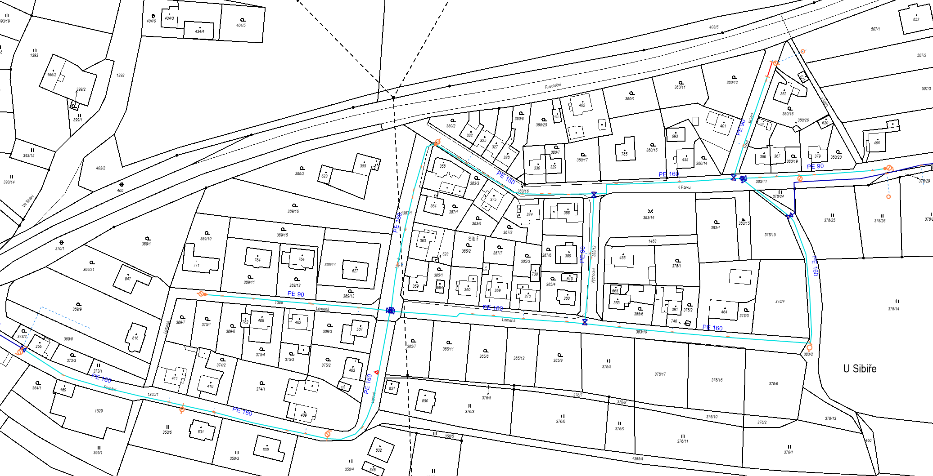

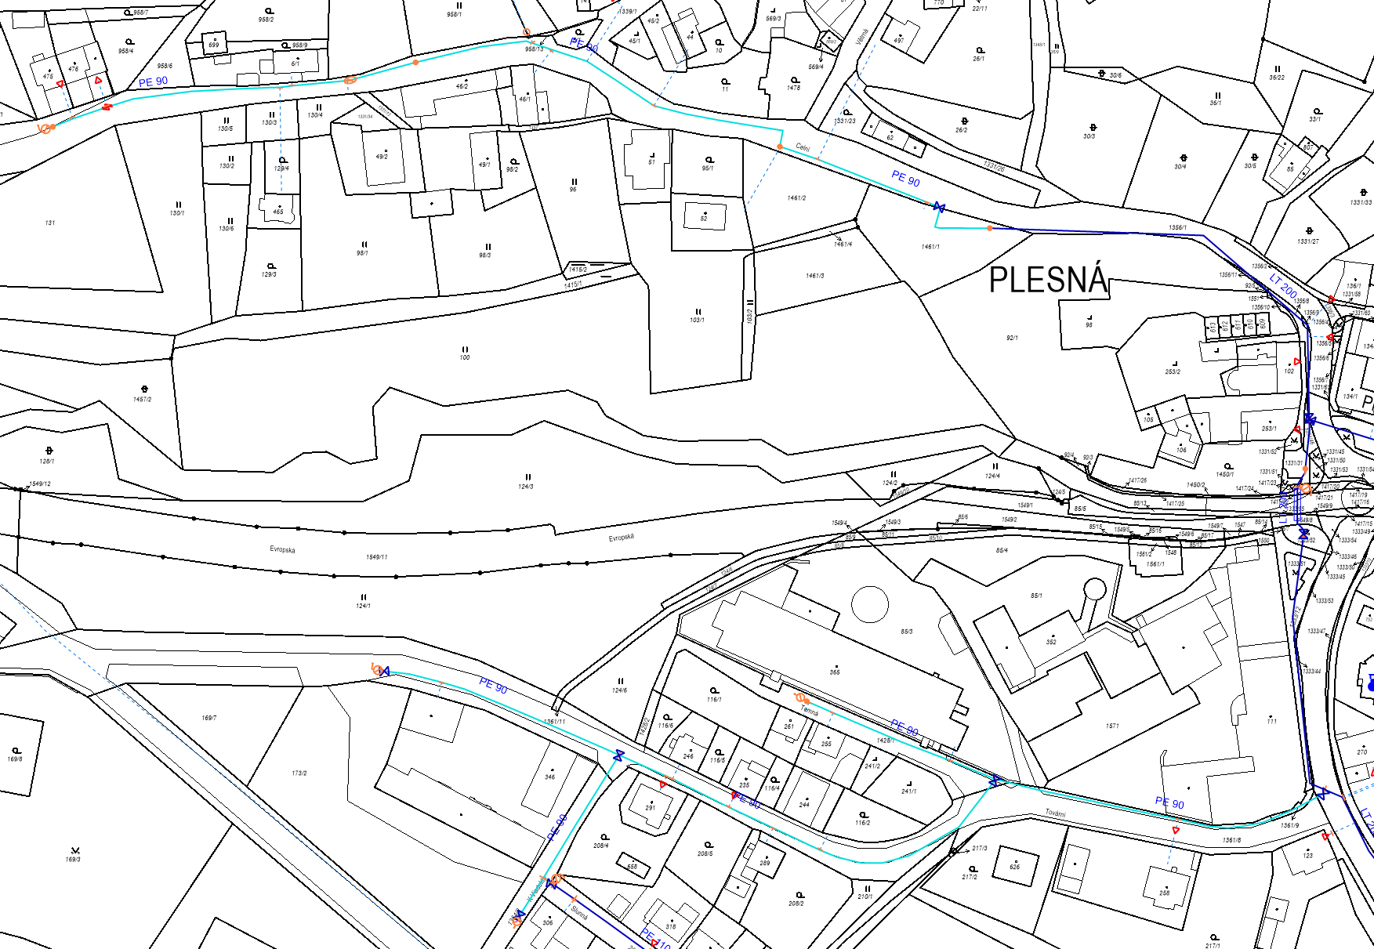

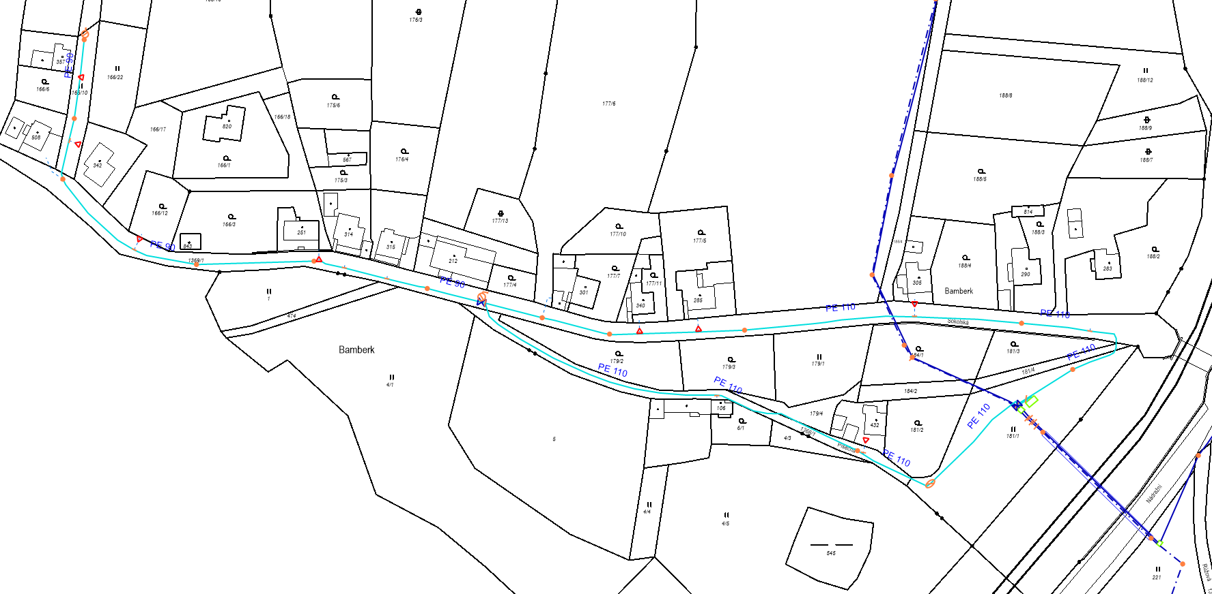

Příloha č.2

